MOKINIŲ REGISTRO PRISIJUNGIMO PER VIISP INSTRUKCIJA

- Spaudžiama Prisijungti per E. Valdžios vartus:
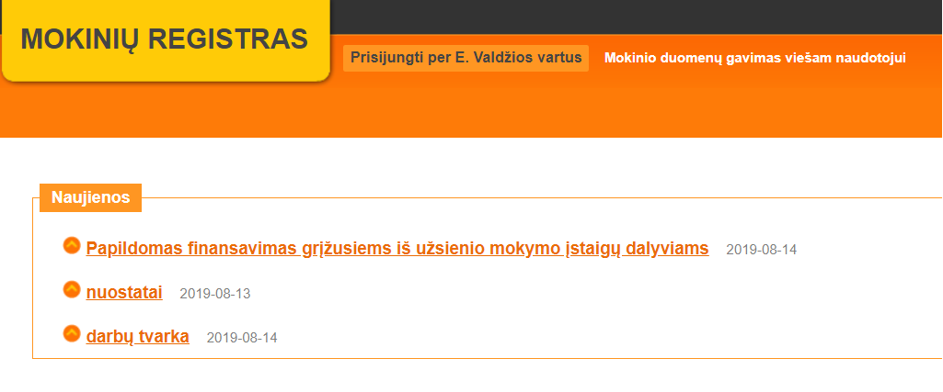
- Būsite nukreipti į Elektroninius valdžios vartus, kur galėsite pasirinkti kuriai naudotojų grupei taikomais prisijungimo būdais, jungsitės (Gyventojas ar rezidentas / Viešasis sektorius):

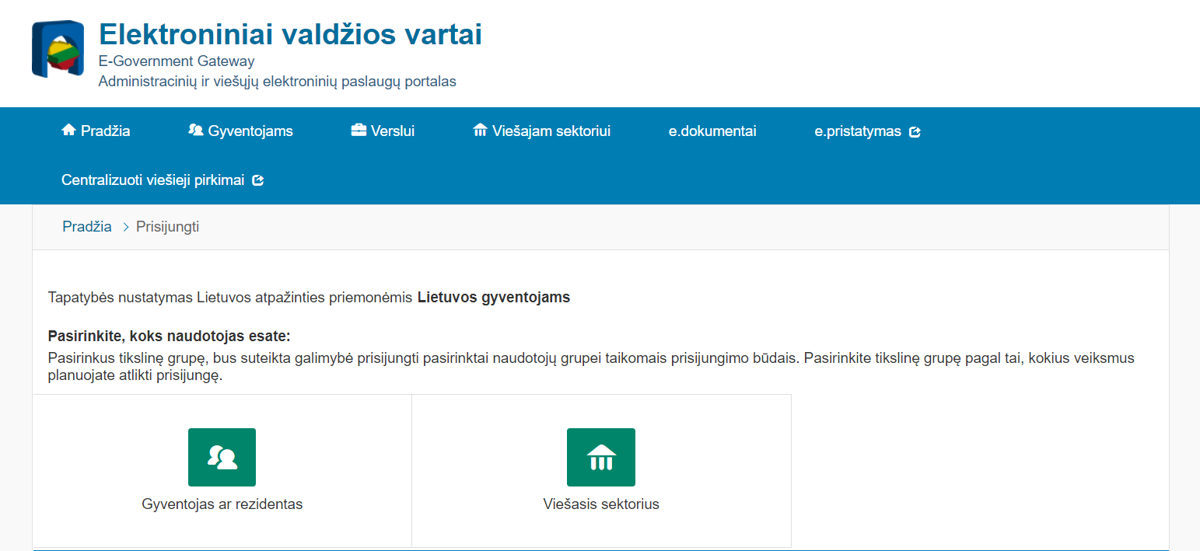

- Jei pasirinkote naudotojų grupę Gyventojas ar rezidentas – turėsite galimybę jungtis per banką ar elektroninės atpažinties priemone. Jei pasirinkote naudotojų grupę Viešasis sektorius – turėsite galimybę jungtis su valstybės tarnautojo kortele.

- 1 Pavyzdys – Prisijungimas, naudojant mobilųjį parašą:
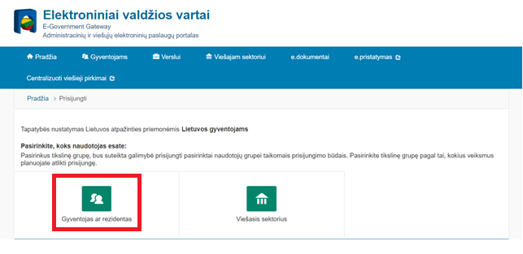
  - Pasirenkama jungtis Su elektronine atpažinties priemone – Mobilieji įrenginiai:
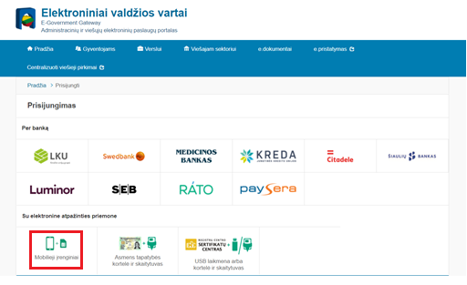
  - Įvedamas telefono numeris ir asmens kodas:
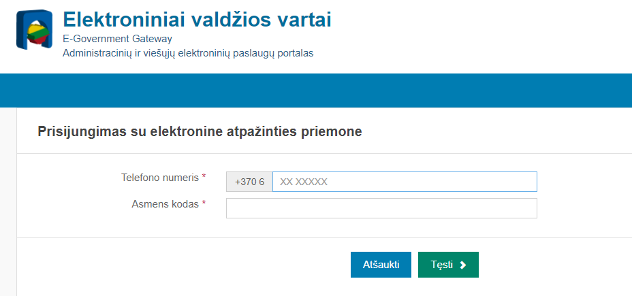
  - Telefone patvirtinamas kontrolinis kodas:
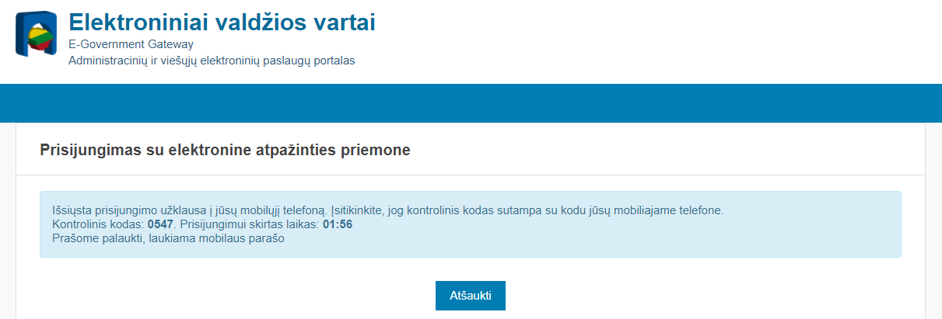
  - Patvirtinate:
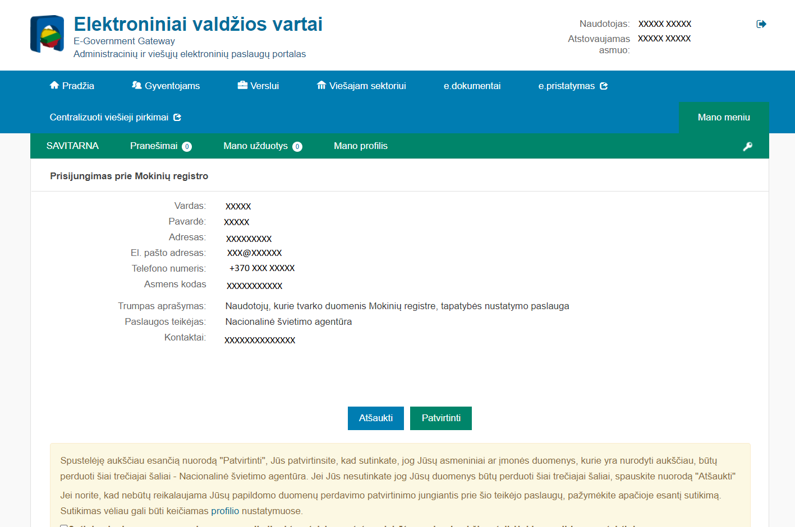

  - Po patvirtinimo būsite nukreipti į Mokinių registrą.
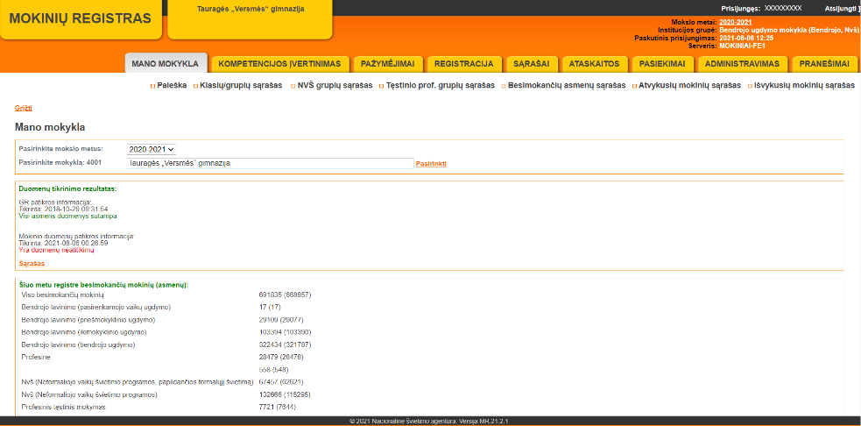

- 2 Pavyzdys – Prisijungimas per banką, naudojant PIN generatorių:

  - Pasirenkama jungtis per banką:
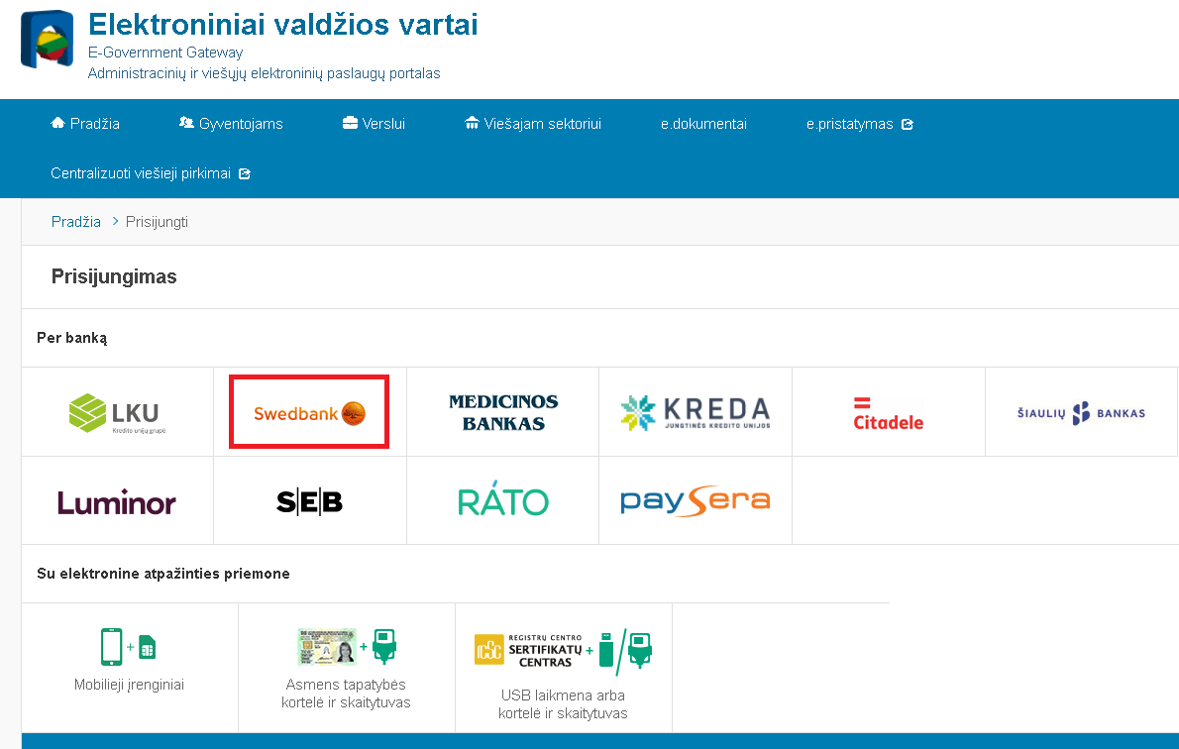

  - Įvedamas naudotojo ID ir slaptažodis:
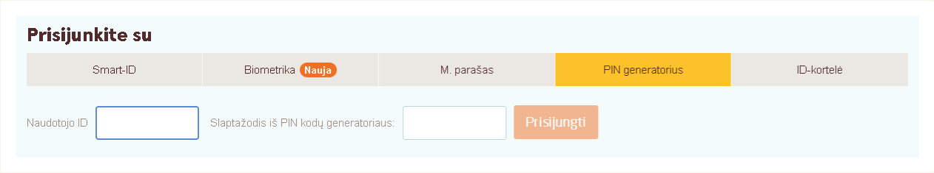
  - Elektroniniai valdžios vartai – Prisijungti:
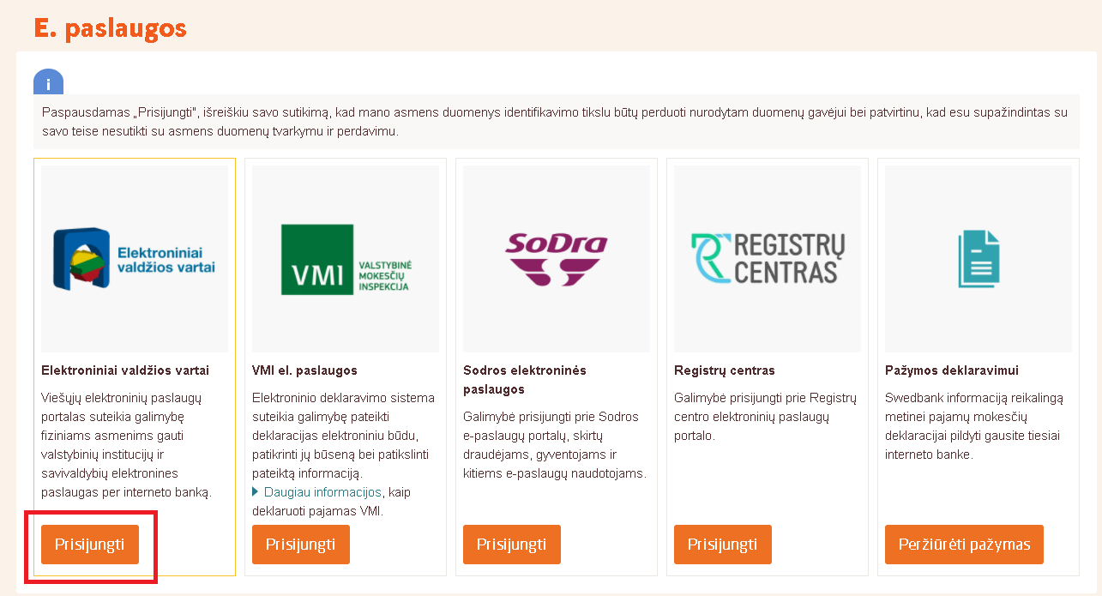
  - Būsite nukreipti į Mokinių registrą:
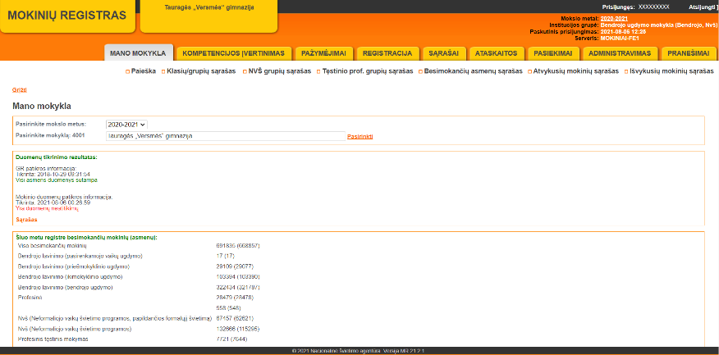
  - Jei 5.4. žingsnyje nebuvote nukreipti į Mokinių registrą – turite savo profilyje į įstaigų, kurioms duotas sutikimas dėl duomenų perdavimo, sąrašą įtraukti Nacionalinę švietimo agentūrą. Mano profilis – Nustatymai – Sutikimas dėl duomenų perdavimo išorinėms sistemoms – Keisti:
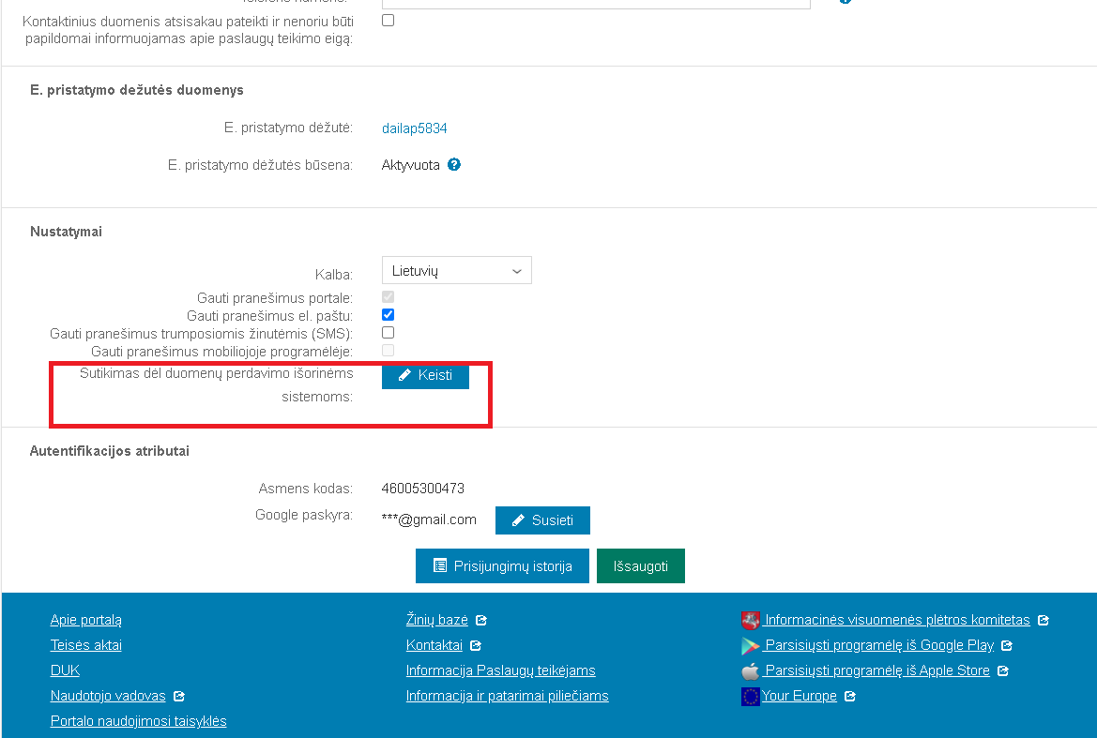
  - Lentelėje Sutikimas dėl duomenų perdavimo, Teikėjo pavadinimas – įvedama Nacionalinė švietimo agentūra, spaudžiama Ieškoti ir įstaiga priskiriama pasirinktų paslaugų tiekėjų sąrašui, spaudžiant +, spaudžiama Patvirtinti.
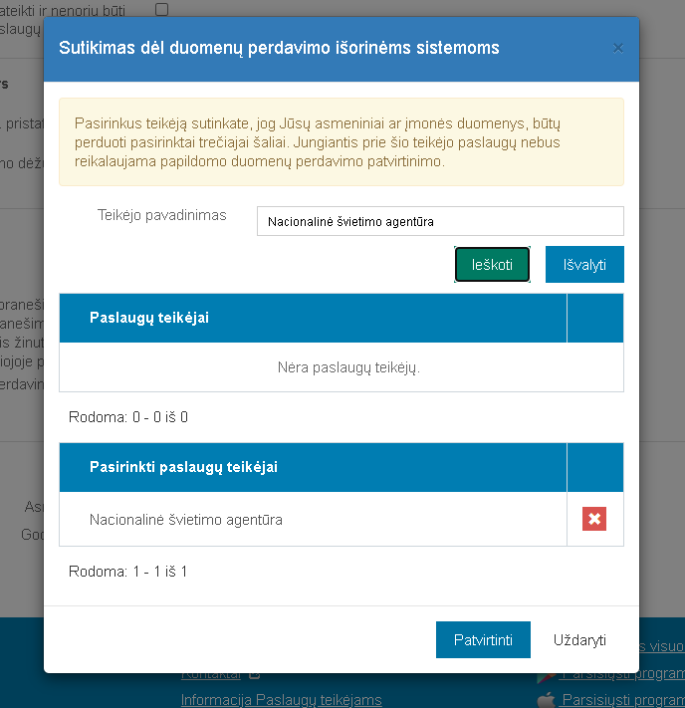
  - Elektroniniai valdžios vartai – Prisijungti:
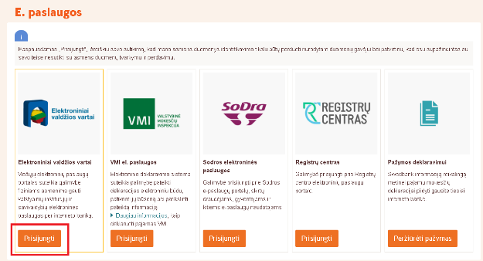
  - Būsite nukreipti į Mokinių registrą:

- 3 Pavyzdys – Prisijungimas per banką, elektroniniu parašu – įvedamas atpažinimo kodas, asmens kodas – Prisijungti:
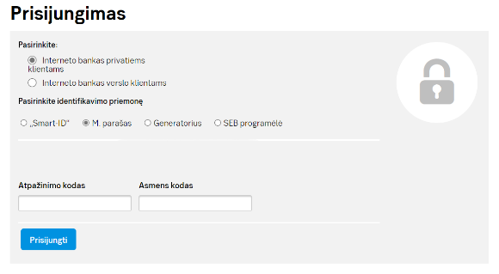
  - Mobiliajame telefone patvirtinate operaciją, įvesdami prašomą PIN kodą:
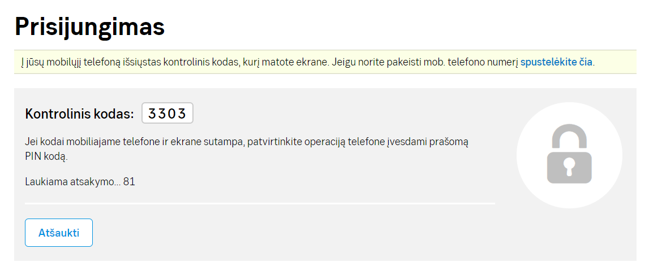
  - Pažymite sutikimą:
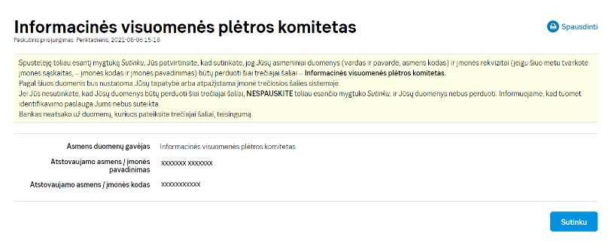
  - Patvirtinate:
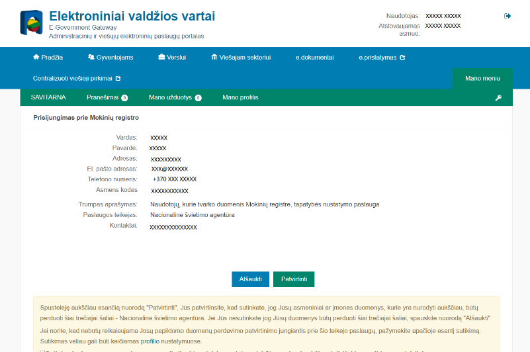
  - Po patvirtinimo būsite nukreipti į Mokinių registrą:


